taxe foncière 1533€
Région GOURDON |  |  |  | 445 000 €
Réf : SUD1579 | EXCLUSIVITE - Secteur Gourdon - Maison de charme sur 1ha au calme avec piscine et vue panoramique
Situation du bien:  - Campagne isolée  Rez de Jardin:  - Atelier sous- sol de 58 m²  - Buanderie  - Cave  - Cellier  - Terrasse couverte  Rez de chaussée:  - 2 Chambres 12,95 m² et 11,44 m²  - Cuisine  - Hall d'entrée et dégagement de 11,17 m²  - Séjour 48 m² incluant espace cuisine salle à manger - poêle  - Salle de bains bains et douche de 5,57 m²  - Terrasse belle terrasse avec vue de 30 m² - store électrique  - WC avec lave-mains de 2,8 m²  1er étage:  - 2 Chambres 25,29 m² avec placards et 25 m² avec placards  - Mezzanine bureau de 16,47 m²  - Salle d'eau wc de 7,48 m²  - WC  Dépendances:  - Autres Carport de 36 m² avec espace de 12 m²  DPE:  - Consommation énergétique en énergie primaire 165,00 KWHep/m²an C  - Emission de gaz à effet de serre 5,00 Kgco2/m²an A  - Date de réalisation DPE 11/10/2023  Chauffage:  - Electrique + bois poêle  Equipements divers:  - Double vitrage  - Fosse septique  - Store banne  Services:  - Calme  - Commerces 6 mns  - Dépendance Carport  - Vue panoramique  - Plain-pied  - Place de Parking  Terrain:  - Arboré  - Boisé  - Piscine 9 x 4,5 au chlore - liner récent - avec plages  Toiture:  - Tuiles  Vue:  - Vue panoramique |  | 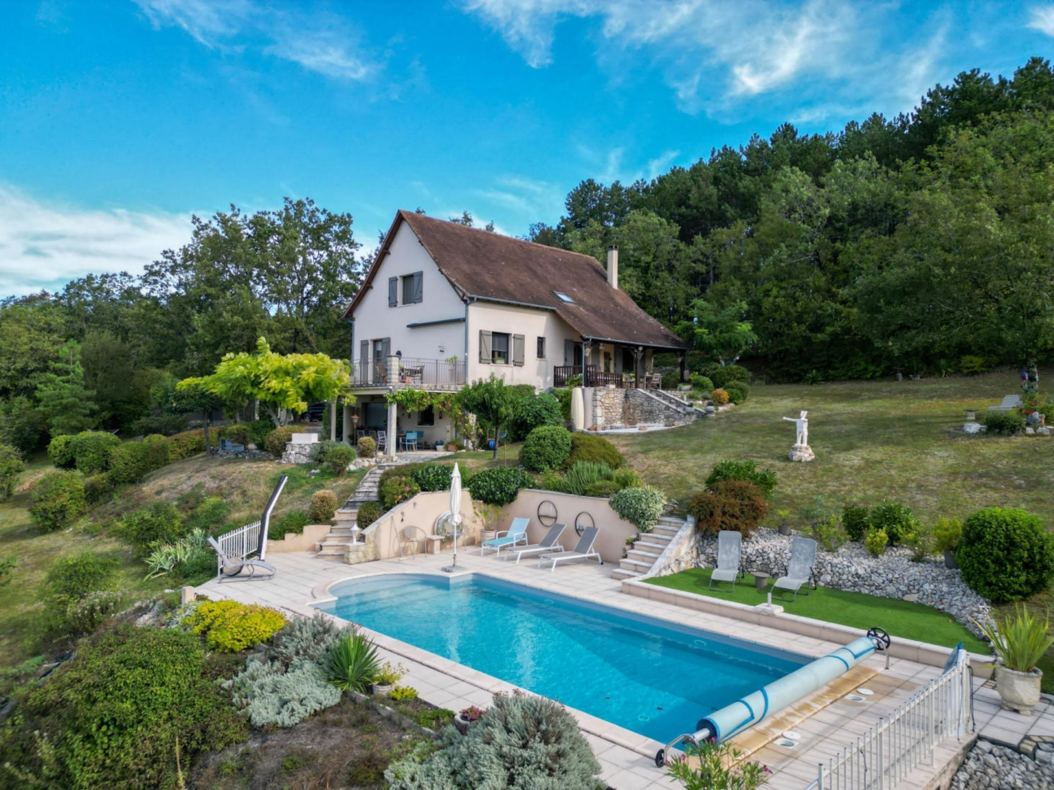  EXCLUSIVITE - Secteur GOURDON - En situation indépendante et calme sur 1ha arboré avec piscine, cette Maison de charme jouit d'une magnifique vue panoramique. Vous serez conquis par ce lieu de vie privilégié - 166 m² habitables fonctionnels et lumineux aménagés avec goût dont spacieux séjour et 4 chambres + bureau. 3 terrasses, grand sous-sol. Carport indépendant et parking. Proche d'un village tous commerces.  La Maison. RDJ. Espace total de 58 m² incluant atelier, buanderie, cave, cellier, vide sanitaire. Terrasse couverte. RDC. Entrée et dégagement de 11,17 m², séjour de 48 m² incluant espace cuisine salle à manger - poêle, 2 chambres de 12,95 m² et 11,44 m², salle de bains et douche de 5,57 m², wc de 2,28 m² avec lave-mains, belle terrasse avec vue de 30 m². Etage. Mezzanine bureau de 16,47 m², 2 chambres de 25,29 m² avec placards et 25 m² avec placards, salle d'eau wc de 7,48 m².  Chauffage électrique et bois (poêle). Double vitrage. Fosse septique. Store banne terrasse.  Piscine de 9 x 4,5 au chlore- liner récent.  Carport indépendant de 36 m² + espace de 12 m².  Les informations sur les risques auquel ce bien est exposé sont disponibles sur le site Géorisques www.georisques.gouv.fr  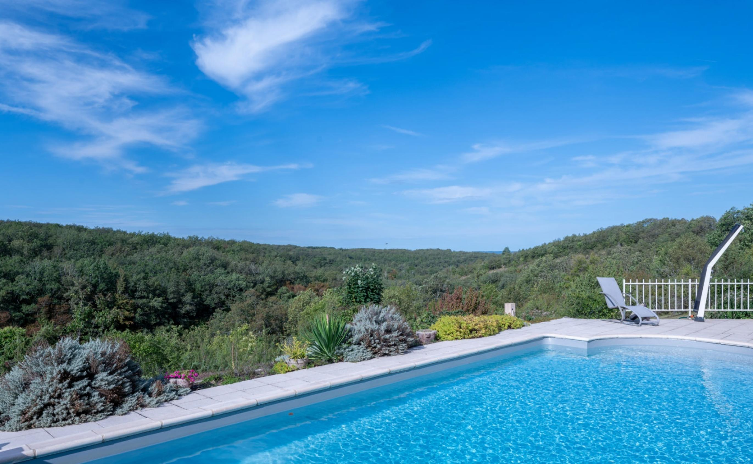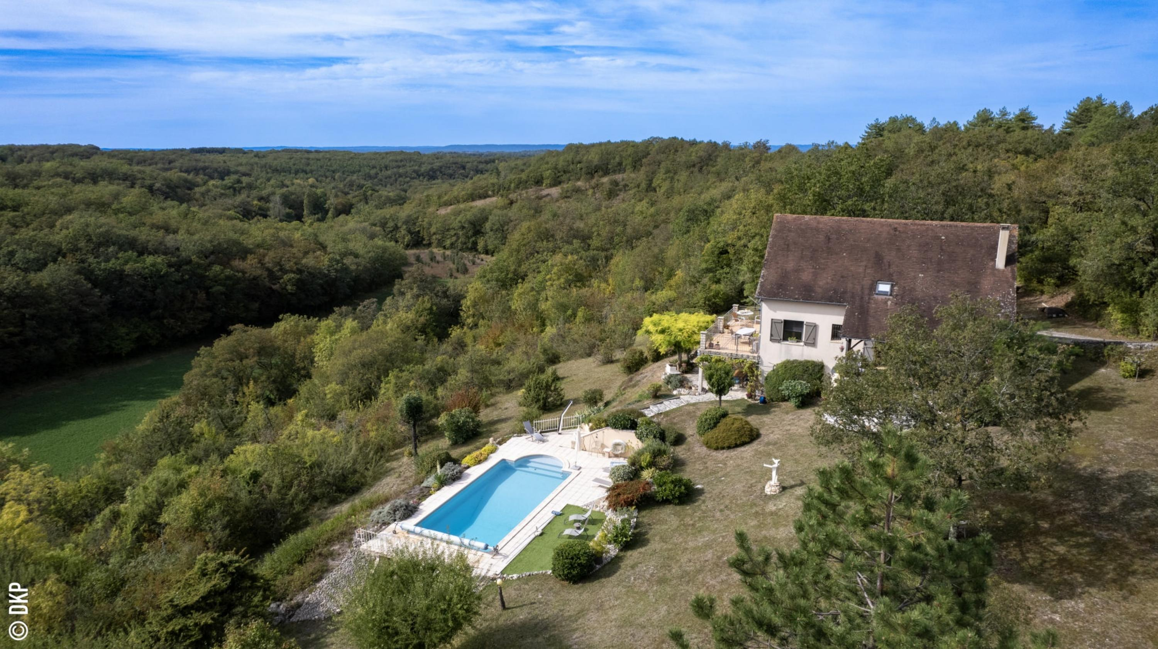
Surface habitable : 166 m² |  |  | Terrain : 10 000 m²
- Nombre de pièces : 6  - 4 chambres  - Chauffage : Electricité et bois  - Garage : 1 |  |  | - Style : Traditionnel  - Etat : Très bon  - Exposition : Sud  - Année : 1994

